 | Πάτρα, 21 Ιουνίου 2019
  ΕΛΛΗΝΙΚΗ ΔΗΜΟΚΡΑΤΙΑ
  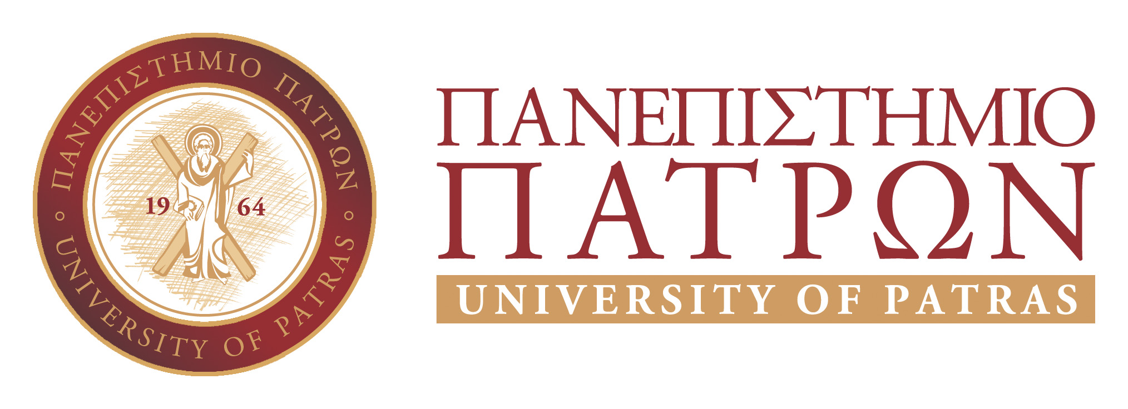
  ΠΟΛΥΤΕΧΝΙΚΗ ΣΧΟΛΗ
  ΤΜΗΜΑ ΜΗΧΑΝΟΛΟΓΩΝ
  ΚΑΙ ΑΕΡΟΝΑΥΠΗΓΩΝ ΜΗΧΑΝΙΚΩΝ
  ΓΡΑΜΜΑΤΕΙΑ
  Τηλ.: 2610 969 400-404, Telefax: 2610 991 626
  E-mail: secretar@mech.upatras.gr

ΑΝΑΚΟΙΝΩΣΗ

ΟΡΚΩΜΟΣΙΑ ΠΡΟΠΤΥΧΙΑΚΩΝ ΦΟΙΤΗΤΩΝ

Σας γνωρίζουμε ότι η ορκωμοσία των προπτυχιακών φοιτητών του Τμήματος Μηχανολόγων & Αεροναυπηγών Μηχανικών θα πραγματοποιηθεί την Τετάρτη 31 Ιουλίου 2019 και ώρα 12:30 (Α΄ΟΜΑΔΑ) και 14:00 (Β΄ΟΜΑΔΑ) στην Αίθουσα Τελετών «Οδυσσέας Ελύτης» στον α΄όροφο του Κτιρίου Διοίκησης στην Πρυτανεία. Ο χωρισμός των ομάδων θα γίνει με αλφαβητική σειρά και θα ανακοινωθεί στους φοιτητές μετά την λήξη των αιτήσεων συμμετοχής στην ορκωμοσία.
Οι ενδιαφερόμενοι θα πρέπει να βρίσκονται τουλάχιστον 30 λεπτά πριν από την έναρξη της Τελετής στο χώρο, προκειμένου να περιενδυθούν την τήβεννο.
Όσοι φοιτητές επιθυμούν να συμμετάσχουν στην ορκωμοσία πρέπει:
α) το αργότερο μέχρι την Παρασκευή 5 Ιουλίου 2019 να το δηλώσουν μέσω email στη Γραμματεία του Τμήματος (secretar@mech.upatras.gr ή papa@mech.upatras.gr) προκειμένου να γίνουν οι απαραίτητες ενέργειες της Γραμματείας με τη Βιβλιοθήκη, τη Φοιτητική Λέσχη και τη Φοιτητική Μέριμνα και
β) να υποβάλλουν αίτηση συμμετοχής στην ορκωμοσία συνοδευόμενη από τα απαραίτητα δικαιολογητικά (πάσο, βιβλιάριο ασθενείας Πανεπιστημίου*) στη Γραμματεία το αργότερο έως τη Δευτέρα 15 Ιουλίου 2019.

Από τη Γραμματεία

* Σε περίπτωση που ήταν ασφαλισμένοι από το Πανεπιστήμιο Πατρών

